Spambase Classification
161307059 Mücahit Kartal
Teknoloji Fakültesi
Bilişim Sistemleri Mühendisliği
mucahitt.kartall@gmail.com

Özet
Yazılım geliştirme -II dersinin ikinci projesi raporudur. Proje-2 de belirtilen veri kümesi ve kullanılan teknikler hakkında bilgiler içermektedir. Ayrıca bu bilgiler tablo ve resimler ile desteklenmektedir.
Anahtar Kelimeler: Recurrent Neural Network, Makine öğrenmesi, Decision Tree, Spanbase
Abstract
This is the second project report of the software development -II course. Information about the data set and techniques used for Project-2. Also, this information is given support for tables and pictures.
Keywords: Recurrent Neural Network, Machine Learning, Decision Tree, Spanbase
- Giriş

Günümüzde de görüldüğü gibi gelişen teknoloji ile birlikte hayatımızı daha kolay hale getirebilmek için makineleşmeye olan önem giderek artmaktadır. Bu raporda da bu makineleşmenin yani makine öğrenmesinin bir veri kümesi üzerinden nasıl gerçekleştiği hakkında bilgiler verilmektedir.

- Veri Kümeleri

Veri kümeleri, adından da anlaşılabildiği gibi bir veri topluluklarıdır. Bu topluluklar bir anda oluşamadıkları için zamanla ortaya çıkarlar burada bahsedeceğimiz veri topluluğu Spambase’dir.

- Spambase

Spambase, mail kutularına gelen spam başka bir deyişle istenmeyen olarak nitelendirilen maillerin özelliklerini inceleyen veri kümesidir. Bunu daha da açacak olursak, zaman içinde neredeyse hepimiz bu mailler ile karşılaşmışızdır. Bu mailler genelde içerisinde ürün tanıtımı, web siteleri, reklamlar, hızlı para kazanma yolları, zincirleme mektuplar, pornografik içerikler gibi içerik tanıtımı barındırmaktadır.

Bu veri kümesinin derlenmesi, 1999 Haziran ve Temmuz aylarında Mark Hopkins, Erik Reeber, George Forman, Jaap Suermondt, Hewlett-Packard Labs tarafından Kaliforniya’da gerçekleşmiştir. Bu veri kümesinin donörü yani veri sağlayıcısı ise George Forman’dır.

Spam olmayan e-posta koleksiyonu kişisel e-postalardan ve dosyalanan işlerden gelmiştir. Bu nedenle ‘george’ ve ‘650’ alan kodları spam olmayan e-postaların göstergesidir. Bu alan kodları sayesinde spam filtresi uygulanmasında baya katkı sağlamıştır.

- Spambase Veri Kümesi

Spambase veri kümesi içerisinde 1813’ü spam olmak üzere 4601 adet veri barındırmaktadır. Bunun yüzdesi ise %39.4 olarak karşımıza çıkmaktadır. Bu veri kümesinin her satırında (her satır bir maili temsil etmektedir) 58 veri bulunmaktadır. Bunların ilk 48 tanesi kelimelerin metinde bulunan tüm kelimelere oranıdır. 6 tanesi ise metnin içerisinde bulunan bazı karakterlerin oranıdır.

Geriye kalan 3 tanesi metinin içerdiği büyük harflerin ortalama, en uzun ve toplam değerleini içermektedir.

Son veri ise nominal (kategorik) olarak verinin spam yada spam olmadığını belirtmektedir.

- Spambase Veri Kümesi İçeriği

Spambase’in içerdiği 48 adet kelime oran verisini sırasıyla "make", "adress", "all", "3d", "our", "over", "remove", "internet", "order", "mail", "receive", "will", "people", "report", "addresses", "free", "business" ,"email", "you", "credit", "your", "font", "000", "money", "hp", "hpl", "george", "650", "lab", "labs", "telnet", "857", "data", "415", "85", "technology", "1999", "parts", "pm", "direct", "cs", "meeting", "original", "project", "re", "edu", "table", "conference" bu kelimeler oluşturmaktadır.

Bu kelimelere ek olarak kullanılan 6 adet karakter ise sırasıyla ";", "(", "[", "!", "$", "#" bu karakterlerdir.

Bu değerler göz önüne alınarak sıralama işlemleri gerçekleştirilmiştir.

- Sınıflandırma İşlemleri İçin Gerekli İşlemler

  - Verilerin Yüklenmesi

Karar ağacı sınıflandırması için öncelikle veri kümesi Python’un pandas kütüphanesi kullanılarak aşağıdaki Resim-2’deki kod parçası ile yüklenmektedir.

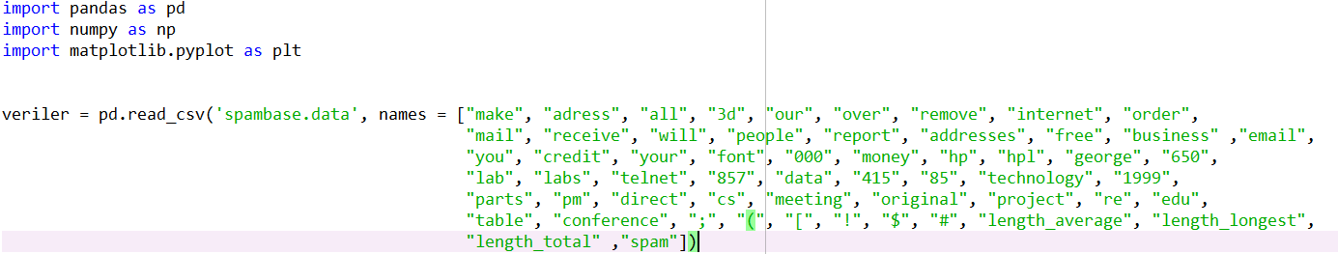
Resim-2

Pandas kütüphanesinde bulunan read_cvs fonksiyonu dosya yolu ve kolon isimleri parametre olarak girilerek çağırılır. Bu fonksiyon virgül ile ayrılmış metinlerin çağrılmasında kullanılmaktadır.

  - Verilerin İşlenebilmesi İçin Ayrılması

Resim-3’de görüldüğü gibi veriler nominal değerden ayrılır ve x, y olmak üzere iki adet veri dizisi elde edilir.

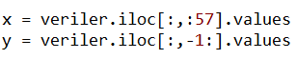
Resim-3

Bu işlem sonucunda veriler eğitim ve test aşamasına bölünebilmektedir.

  - Verilerin Eğitim ve Test İçin Bölünmesi

Resim-4

Resim-4’te görülen train_test_split fonksiyonu verilerin eğitimi ve bu eğitim sonucunun test edilmesi için kullanılmaktadır. Bu fonksiyon parametre olarak veri kümesi (x) ve bu kümenin çıkış değeri (y) test için kullanılacak olan kısım (test_size) bu kısım genellikle 0.33 değerini alır çünkü verilerin 2/3’ü eğitim için kullanılırken 1/3’ü ise test için kullanılmaktadır. Son olarak ise rastgele durum (random_state) kullanılır, random_state = 1 kod parçası her çalıştığında farklı değerler almasını sağlar.

Bu işlem ve bundan sonra kullanılacak olan neredeyse tüm işlemler için kullanılacak olan kütüphane sklearn açılımı sci-kit learn den gelmektedir. Bu kütüphane preprocessing (ön işleme) gibi birçok önemli metodları içerisinde barındırmaktadır (Resim-5).

  - Verilerin Ölçeklenmesi

Verilerin eğitim sonrasında standart sapması alınır, bu ölçeklenmenin sebebi ise verilerin daha tutarlı ve problemlerin daha kolay açığa çıkarılması örneğin verilerin içinde bir küme dışı verinin bulunması yada bu verinin değerinin diğer verilere göre çok yüksek yada çok düşük olması durumunun önüne geçilmesini sağlar. Resim-5’te bu kod parçası yer almaktadır.

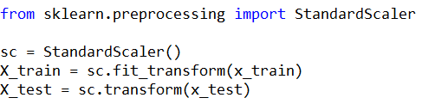
Resim-5
  - Karar Ağacı (Decision Tree) Sınıflandırması

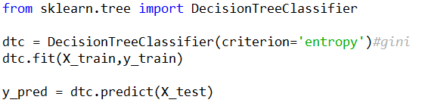
Resim-6

Resim-6’da görülen kod parçacığı karar ağacı sınıflandırılması için kullanılan kod parçasıdır. Bu kod parçası sklearn kütüphanesinin tree alt kütüphanesinden DecisionTreeClassifier metodu çağrılarak gerekli parametre girilir, criterion parametresi sınıflandırma stilini belirler yani ağaç yapısını nasıl şekilleneceğini belirler bu değer varsayılan olarak gini kullanılır. Ama bu sınıflandırma için entropy kullanılmıştır, kısaca farklarına değinilmek gerekirse; entropy enformasyon kazanımı (information gain) için log2 ile çarpılır, gini ise log2 ile çarpmaz bu enformasyon kazanımı kısaca şöyle açıklanır, bu terim termodinamikten gelen bir terim, bu terim Resim-7’deki formülle ifade edilir.

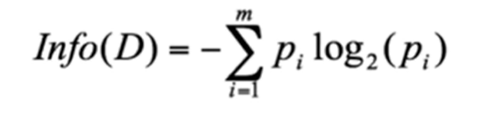
Resim-7

Entropy ve gini arasında çok fazla bir fark bulunmamaktadır.

Resim-6’da dtc.fit komutu kullanılarak giriş verileri ve çıkış verisi kullanılarak eğitim işlemi gerçekleştirilir. Eğitim işlemi sonucunda y_pred değişkenine dtc.predict komutu ile tahmin edilen çıkış değerleri aktarılır.

  - Karmaşıklık Matrisi(Confusion Matrix)

 | Predicted Not spam | Predicted Spam | Total | %
Not spam | TP=844 | FN=60 | 904 | 93,362
Spam | FP=64 | TN=551 | 615 | 89,593
Total | 908 | 611 | 1519 | AC=91,836
Tablo-1

Tablo-1’de belirtilen TP (True Positive), FN (False Negative), TN (True Negative), FP (False Positive) ve AC (Accuracy) değerleri görülmektedir. Bu değerler Resim-8’de gösterilen kod bloğu sonucuyla elde edilmiştir.

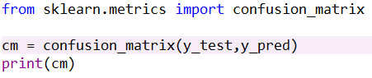
Resim-8

Sklearn kütüphanesinin alt kütüphanesi olan metrics kütüphanesinden confusion_matrix metodu çağırılıyor. Bunun sonucu Resim-9’da ve Tablo-1’de görülmektedir.

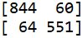
Resim-9

Resim-9’da görülen matrisin ilk satır ilk sütununda doğru tahmin edilen ve spam olmayan değerler, ilk satir ikinci sütunda ise yanlış tahmin edilen ve spam olmayan değerler yer almaktadır. İkinci satır ilk sütunda yanlış tahmin edilen ve spam olan değerler, ikinci satır ikinci sütunda ise doğru tahmin edilen spam olan değerler yer almaktadır. Bu matris bu değerlerin çok daha kolay kıyaslanabilmesine olanak sağlamaktadır. Doğruluk sonucu bu matris için 91,836’dır.

Bu değerlendirme için sadece accuracy değerine bakmak her zaman için doğru olmamaktadır. Bunun için farklı değerlerde kontrol edilmektedir.

Bu değerler;
- Misclassification Rate: Kaç yanlış sınıflandırma yapılmış?
(FP+FN)/Total = (64+60)/1519 = 0,081
- True Positive Rate: Gerçekte spam değil ise kaçı doğru sınıflanmış?
TP/Notspam = 844/904 = 0,93
Aynı zamanda “Recall” veya “Sensivity” da denir.
- False Positive Rate: Tahmin spam ise bu sonuçların kaçı doğrudur?
FP/spam = 64/615 = 0.10
- Specificity: Gerçekte spam ise bunların kaçı doğru sınıflandırlmış?
TN/spam = 551/615 = 0,89
- Precision: Tahmin spam değil ise kaçı doğrudur?
TP/predicted notspam = 844/908 = 0,92
- Prevalence: Gerçekte spam değil dağılım oranı
Notspam/total = 904/1519 = 0,595

  - Receiver Operating Characteristic (Alıcı İşletim Karakteristiği)

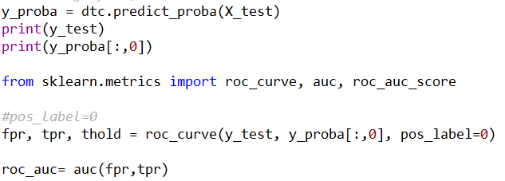
Resim-10

Resim-10’da görülen kod parçacığı test edilen değerlerin oranları alınarak gerek roc metoduna parametre olarak girilmektedir. Bu roc_curve metodu 3 parametre döndürür bu parametreler fpr (false positive rate), tpr (true positive rate), ve thold (threshold) değerlerini döndürmektedir. Bu değerlerin hesabı şu şekilde yapılmaktadır, Fpr için (TP/(TP+FN)), Tpr için (FP/(FP+TN)) bu değerler böyle hesaplanmaktadır.

Bu iki birbirleriyle ters orantılı değer alınarak AUC (Area Under The Curve) alanı için değerler elde edilerek bu alan çizidirilmektedir.

  - AUC (Kenarın Altında Kalan Alan)
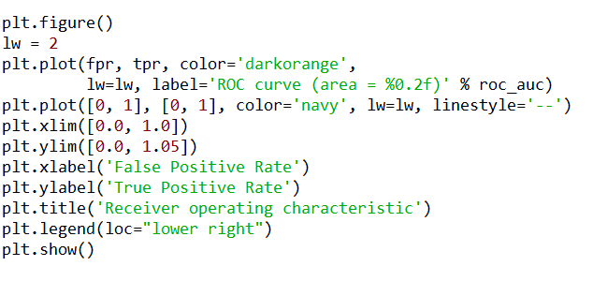
Resim-11
Resim-11’deki kod parçacığı yazılarak Resim-12’deki AUC alanı elde edilmektedir.
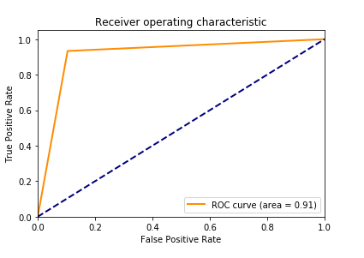
Resim-12

Resim-12’de görülen AUC kapsadığı alan arttıkça başarı değeri artmaktadır. FPR değerin 0 TPR değerin ise 1 olması değeri mükemmel durum olarak adlandırılmaktadır.

- Recurrent Neural Network (Yinelenen Sinir Ağları)
Recurrent Neural Networks (RNN) ‘ü anlayabilmek için önce feedforward(ileri doğru çalışan) bir ağın çalışma prensibinin incelenmesi gerekir. Kısaca katmanlar üzerindeki nöronlara gelen bilgilere bir takım matematiksel işlemler uygulayarak çıktı üreten bir yapıdır.

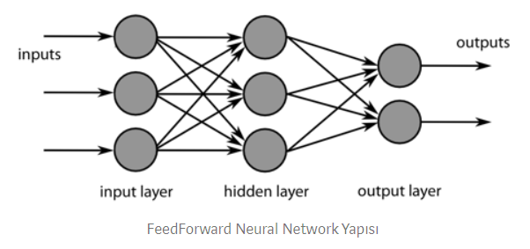
Resim-13

Feedforward bir ağın eğitiminde hatanın yeterince düşürülmesi gerekir. Böylece nöronlara giden ağırlıklar yenilenerek girilen inputa uygun output verecek bir yapı oluşmuş olur.

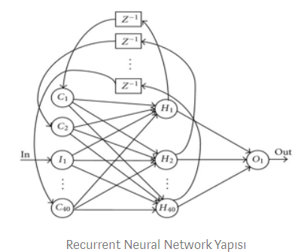
Resim-14

Recurrent yapılar, outputlarını sonraki işlemde input olarak kullandıkları için feedforward yapılardan ayrılmış olurlar. Recurrent ağların bir belleğe sahiptir, bir ağa memory eklemenin sebebi ise, belli bir düzende gelen input setinin, çıktı için bir anlamı olmasıdır.

Bu çeşit data setleri için feedforward ağlar yeterli olmaz.
Tam bu noktada RNN’ler devreye girer. Yazı, konuşma, zamana bağlı çeşitli sensör veya istatiksel veriler gibi belli bir sıra ile gelen verilerin yapısını anlamada recurrent ağlar kullanılır.

  - RNN Sınıflandırması İçin Gerekli İşlemler

Bu işlemlerden bazıları Decision Tree’de uygulanan işlemlerdir. Bunlardan kısaca bahsetmek gerekirse;

7.1’deki (data set) verilerin yüklenmesi işlemi, 7.2’deki verilerin işlenebilmesi için ayrılması işlemi, 7.3’teki veri eğitimi ve test işlemi ve 7.4’teki veri ölçeklendirme işlemi karar ağacı sınıflandırması içinde bu işlemlerde geçerli olmaktadır.

  - RNN Sınıflandırması İçin Gerekli Olan Kütüphaneler

Tensorflow, derin öğrenme ve yapay sinir ağlarında kullanılan bir kütüphanedir. Bu kütüphane cpu ya ek olarak varsa gpu işlemcisini de kullanır.
Resim-15

Tensorflow içerisinde yer alan keras kütüphanesi altında bulunan katman ve model kütüphaneleri kullanılarak RNN yada farklı bir yapay sinir ağları kullanılabilmektedir. Resim-13’te bu kütüphanelerin yüklendiği kod parçası görülmektedir.

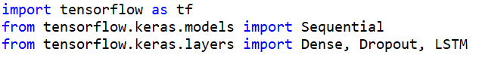
Resim-16

Sequential model, her katmanın tam olarak bir giriş tensörüne ve bir çıkış tensörüne sahip olduğu düz bir katman yığını için kullanılmaktadır. Dense genellikle ANN(Artifical Neural Network)lar için daha uygundur. Dropout süresi boyunca her adımda bir oran frekansıyla giriş birimlerini rastgele olarak 0'a ayarlar ve bu da aşırı eğitilmeyi önlemeye yardımcı olur. LSTM ise long short term memory kelimelerinin baş harfleri ile oluşturulur.

  - RNN Sınıflandırması için Model Oluşumu

Model oluşumu için öncelikle Sequential kütüphanesinden bir nesne oluşturulur. Sonrasında oluşturulan bu model üzerine modeller eklenir ve bu modeller eklenirken hangi özelliklere sahip olacağı hangi algoritmayı kullanılacağı belirtilir burada dikkat edilmesi gereklerden en önemlisi ilk eklenen model her zaman veri kümesinde bulunan sütunların sayıları oldukça önemli olmaktadır. Diğer eklenen modeller ise ilk model kadar özellik almasa da belirli özellikleri barındırmaktadır. Resim-17’de bu özellikler gösterilmektedir.

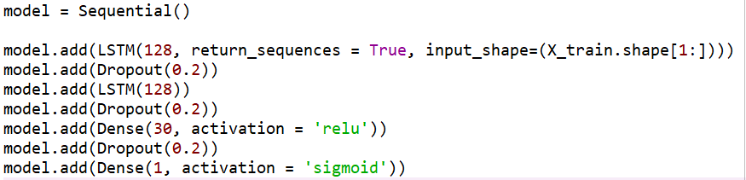
Resim-17

Model adlı nesne görüldüğü gibi Sequential’dan türetilmiştir. Bu model nesnesine add komutu ile ekleme yapılmaktadır, add fonksiyonu yukarıda görüldüğü gibi parametre olarak katman almaktadır, katmanların aldıkları ilk değer yani 128 değeri kaç adet sinir nöronu içereceğini belirtmektedir bu değer genellikle bir kurala bağlı değildir istenen değer girilebilmektedir. Return_sequences değeri genellikle RNN için kullanılır, input shape ise girilen verilerin hangi sütuna göre değerlendirileceği belirtilir. Son olarak activation değeri ise hangi modele göre şekilleneceği belirtilmektedir bu değer varsayılan olarak bırakıldığında cuDNN değerini alır ve en hızlı değer olarak bilinir bu özellik tensorflow 2 ve üzeri için geçerlidir.

  - RNN Sınıflandırması için Model Eğitimi

Resim-17’de belirtilen modelin eğitimi Resim-18’ de gösterilmektedir.

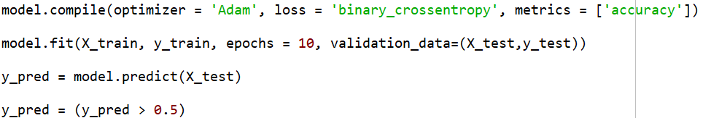
Resim-18

Resim-17’deki son model 1 nörona sahiptir bunun sebebi ise bu değerin çıkış değerini temsil etmesidir, çıkış değeri tek bir değer yani binary nominal olduğundan tek bir nörona sahiptir.

Bu son modelden sonra model derlenmek için compile fonksiyonu çalışır, bu fonksiyonda modeller belirli bir optimizer değeri belirlenir bu değer bu veri kümesi için Adam olarak seçilmiştir. Yukarıda da bahsettiğimiz bynominal’dan dolayı loss değeri binary crossentropy seçilmiştir, metrics değeri ise veri çıkışında gösterilmek istenen yani accuracy değeri seçilmiştir. Yine fit komutuyla eğitim sağlanmıştır, fit parametre olarak x,y ve epochs değeri almaktadır. Epochs değeri bu durumun kaç kez tekrarlanacağı bilgisini içerir.
Ve son olarak y_pred değerine bu veri kümesinin test kısmının tahmini değeri atanmıştır ve bu değer 0.5 ten yüksek için 1 düşük için ise 0 seçilmiştir. Resim-19’da bu eğitimin sonucunun bir kısmı gösterilmektedir.
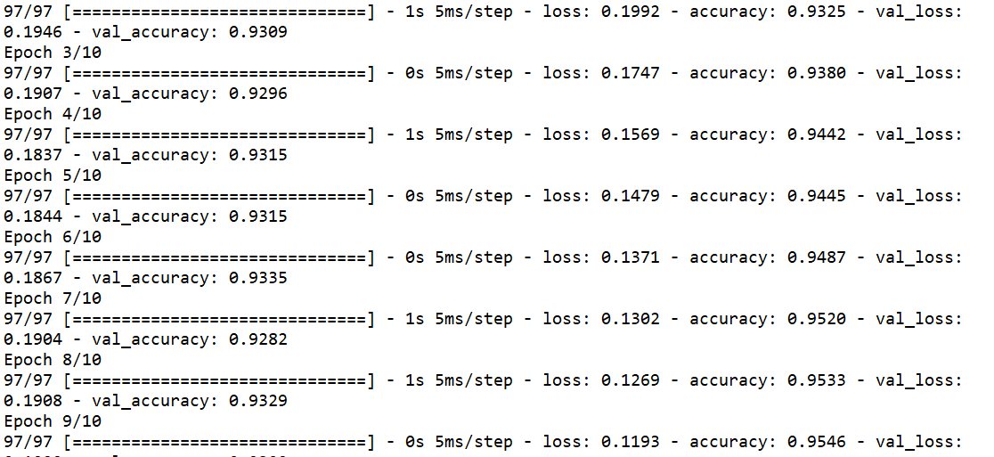
Resim-19

Resim-19’da accuracy ve loss değerleri gözükmektedir.

  - RNN İçin Confusion Matrix

6.6’da karar ağacı için yapılan karmaşıklık matrisi testi RNN için yapılacak olursa aşağıdaki tablo elde edilir.

 | Predicted Not spam | Predicted Spam | Total | %
Not spam | TP=855 | FN=49 | 904 | 94,576
Spam | FP=58 | TN=557 | 615 | 90,569
Total | 908 | 611 | 1519 | AC=92,955
Tablo-2

Yine 6.6’da bulunan değerler RNN için de hesaplanacak olursa bu değerler aşağıdaki gibi listelenir.

- Misclassification Rate: Kaç yanlış sınıflandırma yapılmış?
(FP+FN)/Total = (58+49)/1519 = 0,07
- True Positive Rate: Gerçekte spam değil ise kaçı doğru sınıflanmış?
TP/Notspam = 855/904 = 0,94
Aynı zamanda “Recall” veya “Sensivity” da denir.
- False Positive Rate: Tahmin spam ise bu sonuçların kaçı doğrudur?
FP/spam = 58/615 = 0.09
- Specificity: Gerçekte spam ise bunların kaçı doğru sınıflandırlmış?
TN/spam = 557/615 = 0,90
- Precision: Tahmin spam değil ise kaçı doğrudur?
TP/predicted notspam = 855/908 = 0,94
- Prevalence: Gerçekte spam değil dağılım oranı
Notspam/total = 904/1519 = 0,595

  - RNN İçin ROC-AUC İşlemleri

7.7 ve 7.8 de yapılan işlemler RNN için uygulanacak olursa Resim-20’deki kod parçacığı elde edilir.

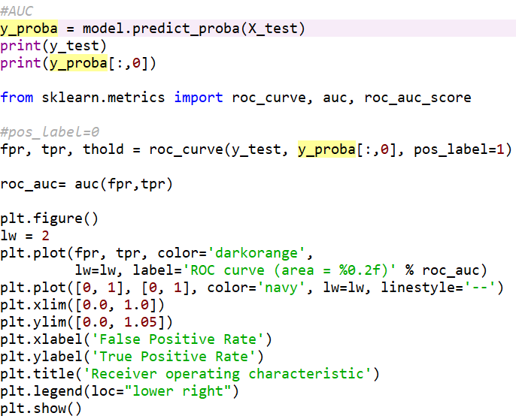
Resim-20
Yukarıdaki işlemlerin 7.7 ve 7.8’den farklı dtc nesnesi yerine model nesnesinin test verisine göre elde edilen tahmin değeridir ve pos_label değeri bu model nesnesi için 1 değerini almaktadır bunun sonucu Resim-21’deki grafikte gösterilmektedir.

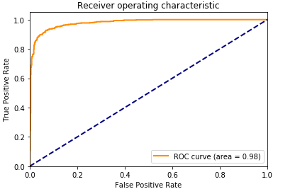
Resim-21

- İki Sınıflandırmanın Detaylı Karşılaştırması

 | Decision Tree | RNN(LSTM)
Misclassification | 0,08 | 0,07
True Positive Rate | 0,93 | 0,94
False Positive Rate | 0,10 | 0,09
Specificity | 0,89 | 0,90
Precision | 0,92 | 0,94
Prevalance | 0,595 | 0,595
Acurracy | %91,836 | %92,955
Tablo-3
  - Test Boyutuna Göre Kıyaslama

Test Size | RNN(LSTM) Accuracy Score | DTC Accuracy Score
0.10 | 0.945 | 0.895
0.20 | 0.939 | 0.907
0.30 | 0.941 | 0.911
0.50 | 0.936 | 0.904
0.80 | 0.914 | 0.889
Tablo-4
(Optimizer:Adam, criterion:entropy, epoch:50, activation:tanh, units:128)

  - Karar Ağacı Kritere Göre Doğruluk Sonucu

Kriter | Accuracy
gini | %89,9
entropy | %91,5

  - Epoch’a Göre RNN(LSTM) Doğruluk Kıyası

Epoch | Accuracy
1 | 0.920
50 | 0.938
100 | 0.938
500 | 0.940
1000 | 0.936
Tablo-5
(test size: 0.33, optimizer: Adam, activation: tanh, units:128)

  - RNN(LSTM) Optimizer Kıyası
Tablo-6
 | Optimizer
Test Size | Adam | Adamax | Adagrad | Adadelta | Nadam | Ftrl | SGD
0.30 | 0.941 | 0.932 | 0.928 | 0.642 | 0.938 | 0.595 | 0.913
0.50 | 0.928 | 0.936 | 0.923 | 0.697 | 0.930 | 0.592 | 0.906
0.70 | 0.930 | 0.929 | 0.921 | 0.599 | 0.931 | 0.598 | 0.851
(units:128, activation: tanh, epoch:50)

  - Nöron Sayıları ve Epoch’a Göre RNN(LSTM) Doğruluk Kıyası

Units  Epoch | 30 | 60 | 90 | 128 | 256
50 | 0.938 | 0.940 | 0.937 | 0.942 | 0.939
100 | 0.949 | 0.934 | 0.942 | 0.940 | 0.940
500 | 0.934 | 0.940 | 0.940 | 0.945 | 0.940
Tablo-7
(test_size: 0.33, optimizer: Adam, activation: tanh)
  - Aktivasyon Fonksiyonlarına Göre RNN(LSTM) Kıyası
    - Gizli Katmanlara Göre

Test Size  Aktivasyon Fonksiyonu | 0.20 | 0.30 | 0.50
tanh | 0.951 | 0.946 | 0.931
relu | 0.944 | 0.944 | 0.943
sigmoid | 0.937 | 0.920 | 0.930
softmax | 0.926 | 0.919 | 0.608
elu | 0.933 | 0.944 | 0.941
softplus | 0.931 | 0.927 | 0.938
Tablo-8
(unit:128, optimizer:Adam, epoch:30, çıkış katmanı aktivasyon fonksiyonu sigmoid seçilmiştir, diğer katmanlar(gizli katmanlar) için tablodaki katmanlar kullanılmıştır.)

    - Çıkış Aktivasyon Fonksiyonuna Göre
Tablo-9
Test Size  Aktivasyon Fonksiyonu | 0.20 | 0.30 | 0.50
tanh | 0.921 | 0.944 | 0.936
relu | 0.941 | 0.935 | 0.926
sigmoid | 0.952 | 0.929 | 0.943
softmax | 0.394 | 0.381 | 0.394
elu | 0.941 | 0.933 | 0.939
softplus | 0.933 | 0.930 | 0.933
(unit:128, optimizer:Adam, epoch:30, çıkış katmanı aktivasyon fonksiyonu tablodan seçilmiştir, diğer katmanlar (gizli katmanlar) için tanh kullanılmıştır.)

  - RNN Recurrent Katmanlarına Göre Kıyaslama

Katman | Doğruluk Sonucu
LSTM | %93,2
SimpleRNN | %93,9
GRU-CuDNN | %94,1
Tablo-10
(unit:128, optimizer:Adam, epoch:50, activation: tanh, test-size:0.33)

- Doğruluk Sonuçlarının Karşılaştırma Tablosu
Sınıflandırıcı | Doğruluk Sonucu
Decision Tree | %91,8
K Nearest Neighborhood | %90,9
Support Vector Machine | %91,4
NB-Bernoulli | %89,6
NB-Gaussian | %80,7
NB-MultiNominal | %87,6
RNN-LSTM | %93,2
RNN-SimpleRNN | %93,9
RNN-GRU | %94,1
- ROC Grafikleri
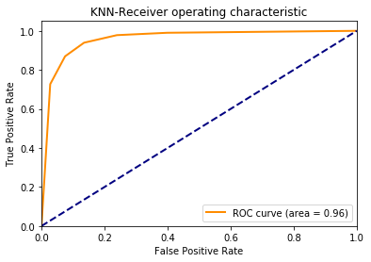
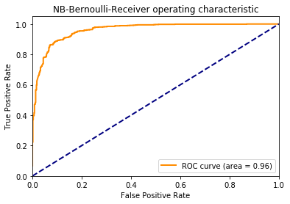

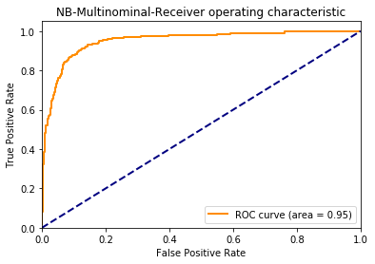
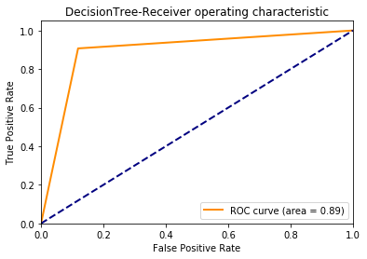

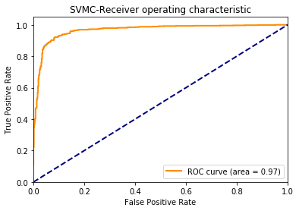

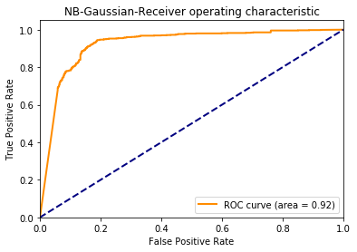
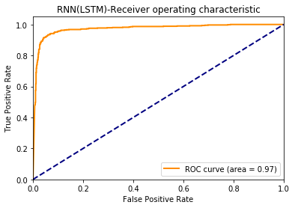
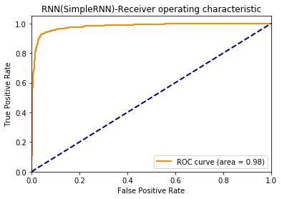

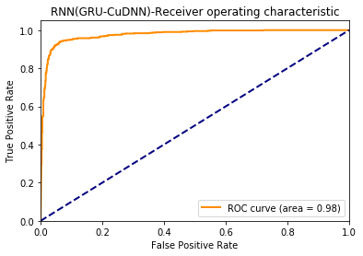

Kaynaklar

[1] Şadi Everen Şeker, https://www.udemy.com/course/makine-ogrenmesi/

[2] Merve Ayyuce Kizrak, https://www.udemy.com/course/derin-ogrenmeye-giris/

[3] Hamza Ergüder, https://medium.com/@hamzaerguder/recurrent-neural-network-nedir-bdd3d0839120

[4] Tensorflow, https://www.tensorflow.org/

[5] Keras, https://keras.io/

[6] Harrison Kinsley, https://www.youtube.com/user/sentdex

[7] Sam Pepose, https://github.com/sampepose/SpamClassifier

